ИВАНОВСКИЙ
ВЕСТНИК
№ 8 ОТ 05.04.2022
Учредитель газеты: Совет депутатов Ивановского сельского поселения

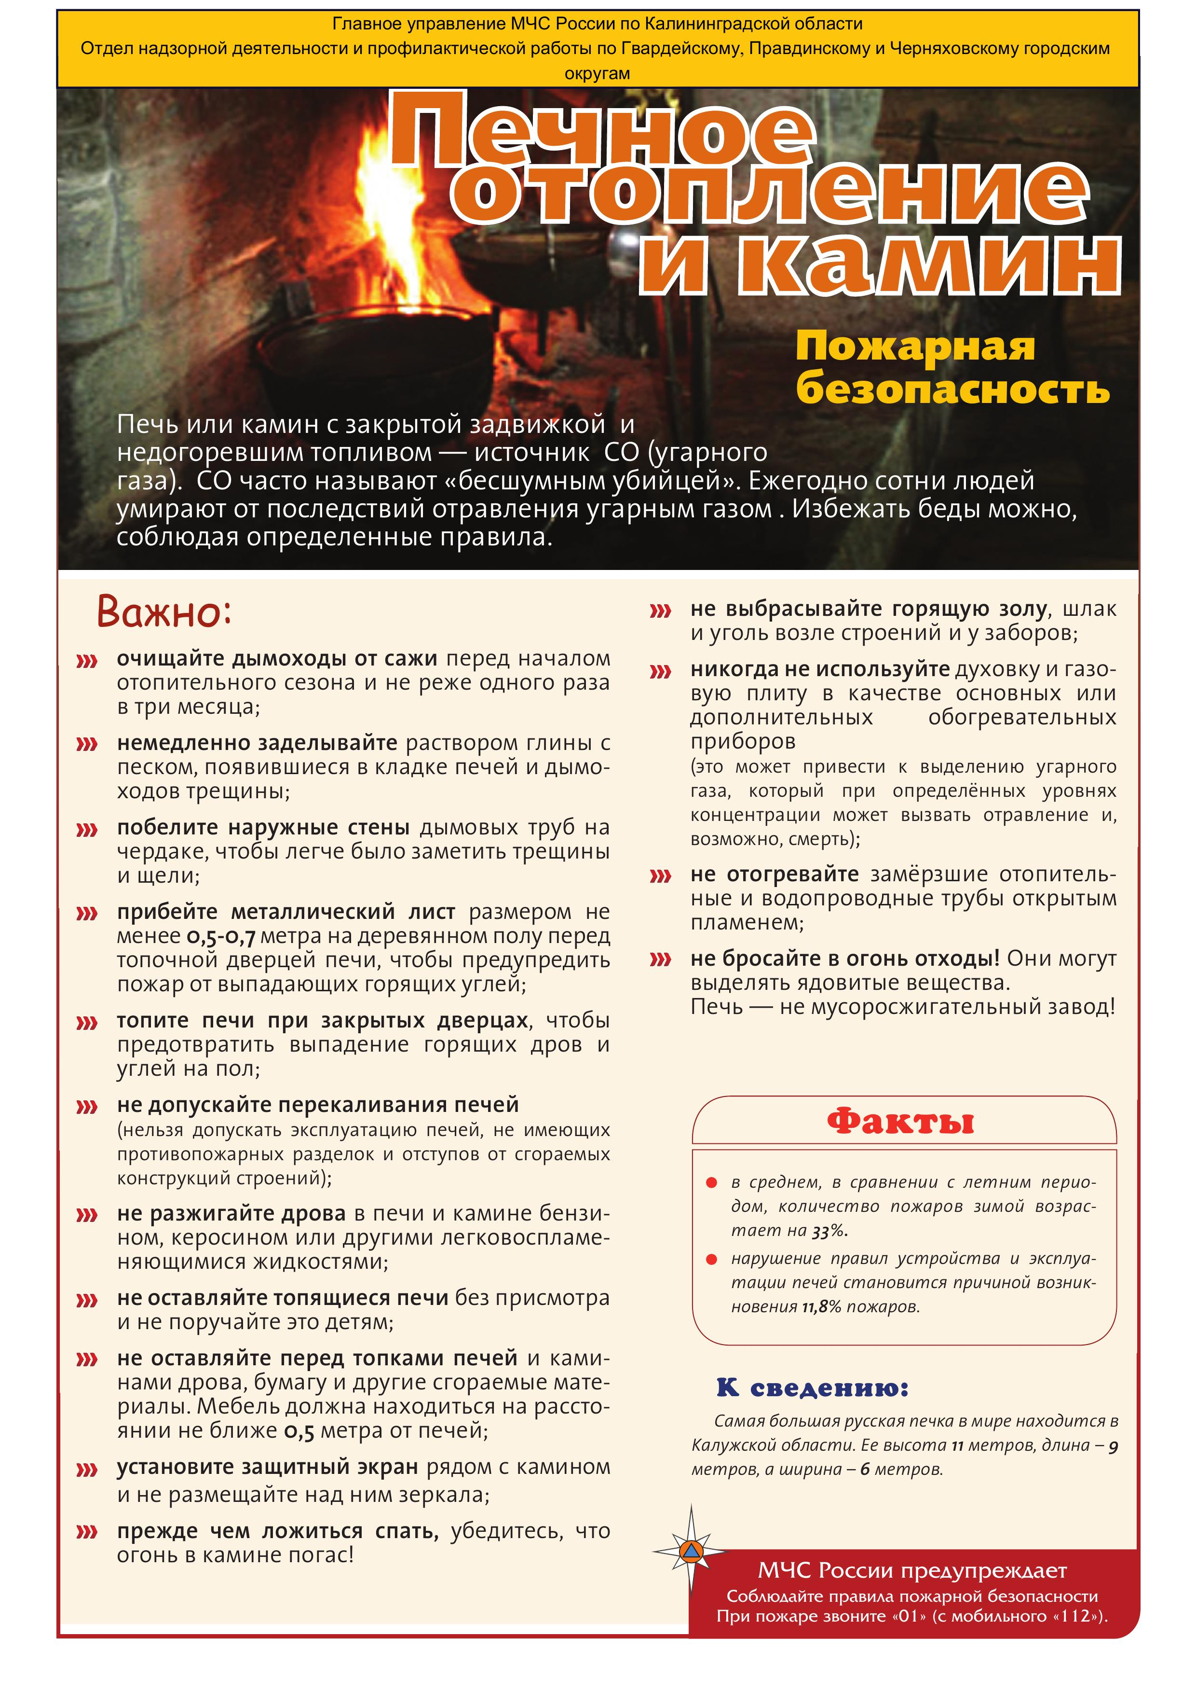

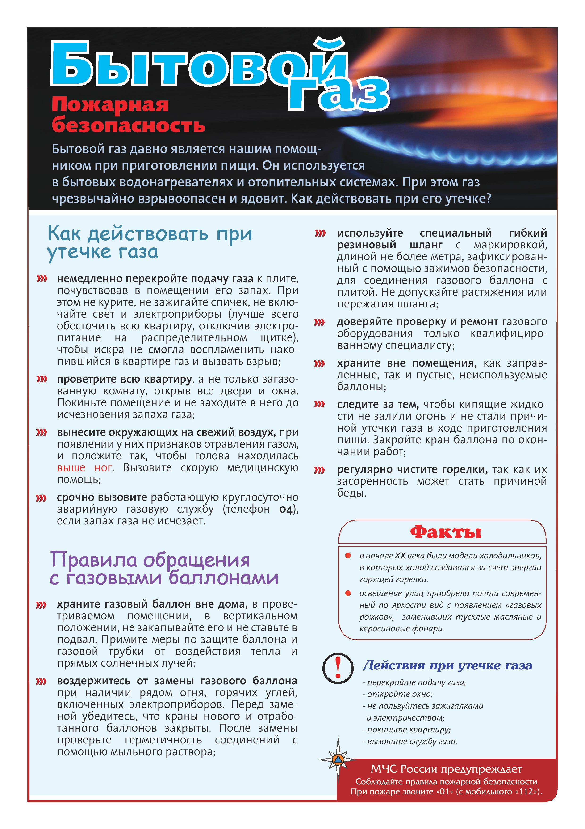
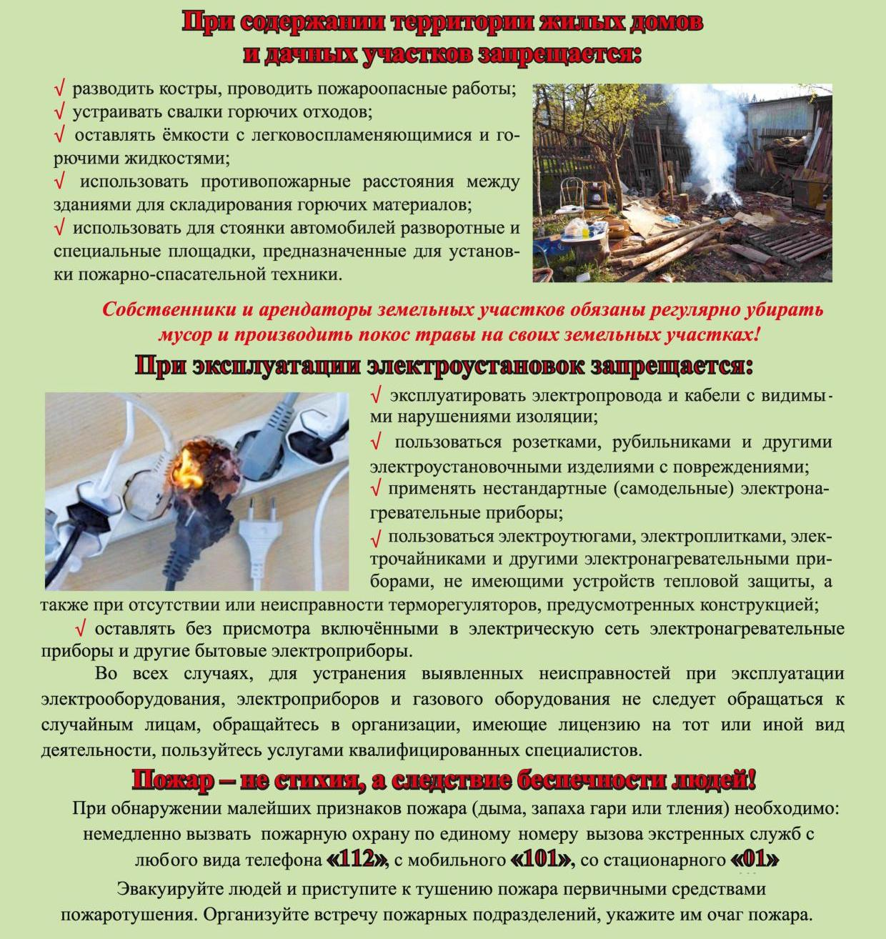

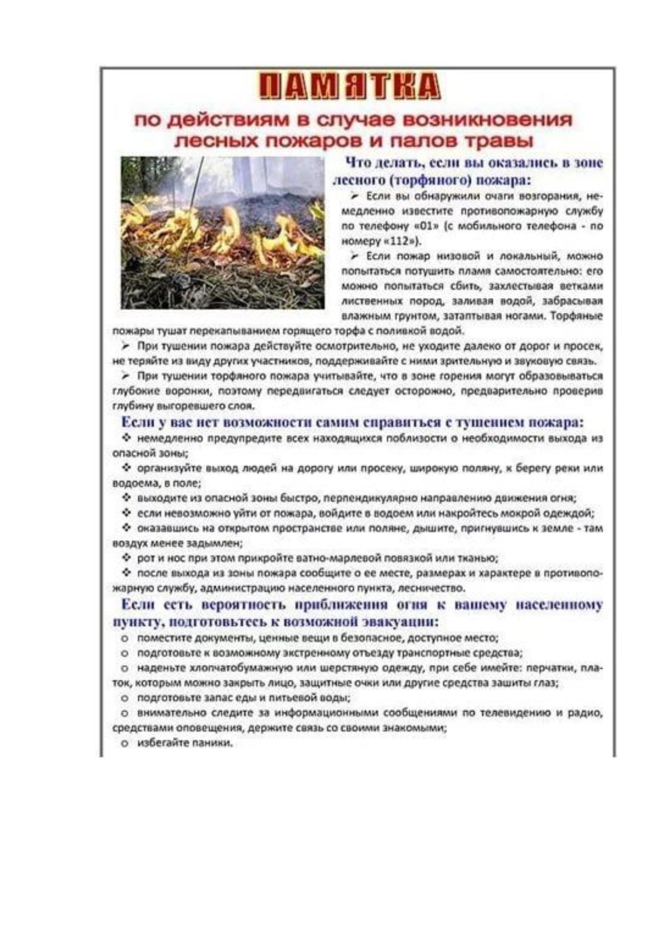

АДМИНИСТРАЦИЯ ИВАНОВСКОГО СЕЛЬСКОГО ПОСЕЛЕНИЯ
П О С Т А Н О В Л Е Н И Е

от 05.04.2022 № 31

О назначении публичных слушаний по проекту решения Совета депутатов Ивановского сельского поселения «Об утверждении отчета об исполнении бюджета Ивановского сельского поселения за 2021 год»

В целях информирования граждан, проживающих на территории Ивановского сельского поселения, и выявления общественного мнения о решениях органов местного самоуправления Ивановского сельского поселения в сфере бюджетных правоотношений, руководствуясь пунктом 46 Положения о бюджетном процессе в Ивановском сельском поселении, утвержденного решением Совета депутатов Ивановского сельского поселения от 02.12.2013 № 168, Администрация Ивановского сельского поселения
ПОСТАНОВЛЯЕТ:
1. Провести 18 апреля 2022 года в 15.00 в здании Администрации Ивановского сельского поселения публичные слушания по проекту решения Совета депутатов Ивановского сельского поселения «Об утверждении отчета об исполнении бюджета Ивановского сельского поселения за 2021 год».
2. Главному специалисту Администрации Ивановского сельского поселения Арсентьевой М.В. обеспечить:
2.1. Возможность ознакомления заинтересованных лиц с проектом решения Совета депутатов Ивановского сельского поселения «Об утверждении отчета об исполнении бюджета Ивановского сельского поселения за 2021 год» с 06 апреля 2022 года в рабочие дни: с 9.00 до 13.00 и с 14.00 до 15.00 по адресу: Новгородская область, Старорусский район, д. Ивановское, ул. Центральная, д.31;
2.2. Размещение указанного проекта в периодическом печатном издании - муниципальной газете «Ивановский вестник» и на официальном сайте Администрации Ивановского сельского поселения в информационно-телекоммуникационной сети «Интернет» (www.ivanovskoeadm.ru).
3. Ответственность за проведение публичных слушаний возложить на главного специалиста Администрации Ивановского сельского поселения Арсентьеву М.В.
4. Назначить председательствующим на публичных слушаниях по проекту решения Совета депутатов Ивановского сельского поселения «Об утверждении отчета об исполнении бюджета Ивановского сельского поселения за 2021 год» главного специалиста Администрации Ивановского сельского поселения Арсентьеву М.В.
5. Опубликовать настоящее постановление в газете «Ивановский вестник».

Глава администрации сельского поселения А.В. Андреев
______________________

Администрация Ивановского сельского поселения
П О С Т А Н О В Л Е Н И Е

от 05.04.2020 № 32

О мерах по усилению пожарной безопасности в весенне-летний период 2022 года на территории Ивановского сельского поселения

В целях повышения готовности к возможному осложнению обстановки с пожарами на территории сельского поселения в весенне-летний период 2020 года, в соответствии со статьей 30 Федерального закона от 21 декабря 1994 года № 69-ФЗ «О пожарной безопасности», Администрация Ивановского сельского поселения
ПОСТАНОВЛЯЕТ
1. Рекомендовать руководителям организаций, учреждений, предприятий независимо от организационно-правовой формы и формы собственности, арендаторам и собственникам сельскохозяйственных земель, старостам населённых пунктов, населению:
1.1. Принять меры по обеспечению пожарной безопасности на подведомственных территориях, в населённых пунктах;
1.2. Своевременно проводить очистку в пределах противопожарных расстояний подведомственных территорий, а так же участков, прилегающих к жилым домам и иным пристройкам от мусора, сухой травы, производственных и бытовых отходов;
1.3. Запретить разведение костров, проведение пожароопасных работ на определённых участках, на топку кухонных очагов, сжигание мусора, сухой травы в населённых пунктах, особенно в непосредственной близости от зданий, сооружений, линий электропередач, лесных массивов, на территориях организаций, садоводческих товариществ и на дачных участках.
1.4. При проведении пожароопасных работ строго соблюдать меры пожарной безопасности.
2. Администрации сельского поселения:
2.1.Обеспечить готовность систем оповещения населения об угрозе и возникновении чрезвычайных ситуаций, связанных с пожарами;
2.2. Принять меры по обеспечению пожарной безопасности в населённых пунктах, сосредоточив особое внимание на мерах по предотвращению гибели и травматизма людей при пожарах.
2.3.Спланировать и реализовать очистку подведомственных территорий от горючего мусора;

2.4.Запретить неконтролируемое выжигание стерни и сухой травы на полях, сенокосных, пастбищных площадях и обочинах дорог;
2.5.Запретить разведение костров, сжигание мусора и сухой травы;
2.6.Привести в готовность имеющиеся первичные средства пожаротушения;
2.7.Обеспечить беспрепятственный подъезд и установку пожарной техники к зданиям и сооружениям, источникам наружного противопожарного водоснабжения; ремонт и содержание в исправном состоянии источников наружного противопожарного водоснабжения;
2.8.Организовать проведение инструктажей под роспись постоянно и временно проживающего населения о мерах пожарной безопасности, необходимости установки у каждого жилого строения емкости (бочки) с водой, действиях в случае пожара, способах вызова пожарной охраны, в том числе через операторов сотовой связи области;
2.9.Обеспечить информирование населения о необходимости выполнения мер, предусмотренных настоящим постановлением, принятых правовых актах органов местного самоуправления по вопросам обеспечения пожарной безопасности на территориях поселений; организовать разъяснительную работу по вопросам готовности к действиям при угрозе и возникновении чрезвычайной ситуации, связанной с природными пожарами.
3. Контроль за выполнением постановления оставляю за собой.
4. Опубликовать настоящее постановление в газете «Ивановский вестник».

Глава администрации А.В. Андреев
___________________________

Извещение
о проведении собрания о согласовании местоположения границы земельного участка

Кадастровым инженером Савотеевой Ириной Александровной, почтовый адрес: 173000, г. Великий Новгород, улица Большая Московская, д. 24, 3 этаж, офис 1, expert50@ya.ru; e-mail: russaxrg@mail.ru. (816-2) 502 805, 8 921 023 09 93, номер регистрации в государственном реестре лиц, осуществляющих кадастровую деятельность – 1392,
выполняются кадастровые работы в отношении земельного участка с кадастровым номером 53:17:0221201:57, расположенного по адресу: Новгородская область, Старорусский район, Ивановское сельское поселение, деревня Скрипково, улица Центральная, дом 15, номер кадастрового квартала 53:17:0221201.
Заказчиком кадастровых работ является Дмитриева Р.В., контактный телефон: +7 921 026 62 65.
Собрание по поводу согласования местоположения границы состоится по адресу: Новгородская область, Старорусский район, Ивановское сельское поселение, деревня Скрипково, улица Центральная, дом 15.
 +7 921 023 09 93.
12 мая 2022г. в 10ч. 00мин.
С проектом межевого плана земельного участка можно ознакомиться по адресу: Новгородская обл., г. Старая Русса, ул. Гостинодворская, д.30, 2й этаж, каб.№5. +7 921 023 09 93.
Требования о проведении согласования местоположения границ земельных участков на местности принимаются с 11.04.2022 по 06.05.2022,
обоснованные возражения о местоположении границ земельных участков после ознакомления с проектом межевого плана принимаются с 11.04.2022 по 06.05.2022, по адресу: Новгородская обл., г. Старая Русса, ул. Гостинодворская, д.30, 2й этаж, каб.№5. +7 921 023 09 93.
При проведении согласования местоположения границ при себе необходимо иметь документ, удостоверяющий личность, а так же документы о правах на земельный участок (часть 12 статьи 39, часть 2 статьи 40 Федерального закона от 24 июля 2007г. №221-ФЗ "О кадастровой деятельности").
__________________

Ивановский вестник |  | Адрес редакции-издателя: 175230, д. Ивановское, ул. Центральная, д.31  Гл. редактор: А.В. Андреев  Телефон: 72 -433, 72-435  Факс: 72-433 |  | Номер газеты подписан к печати в 10.30  05 апреля 2022 года  Тираж 5 экз.  Материалы этого выпуска публикуются бесплатно

